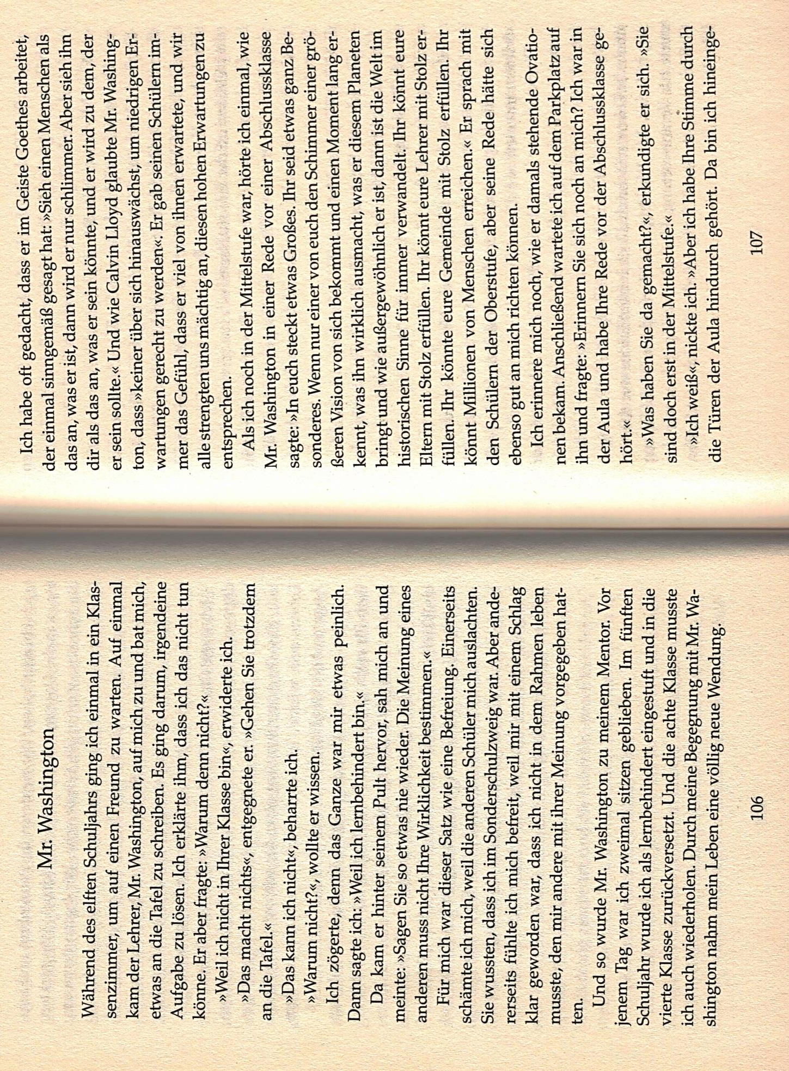
„Mr. Washington“, S. 106-109 von Les Brown in: Jack Canfield/ Mark Victor Hansen, “Mehr Hühnersuppe für die Seele”, 5. Auflage 2001

